
МИНОБРНАУКИ РОССИИ
Федеральное государственное бюджетное образовательное учреждение высшего образования
«МИРЭА  Российский технологический университет»
РТУ МИРЭА

Институт информационных технологий (ИИТ)
Кафедра квантовых информационных технологий, практической и прикладной информатики (КИТППИ)
ОТЧЕТ ПО ПРАКТИЧЕСКОЙ РАБОТЕ по дисциплине «Моделирование бизнес-процессов»
Тема 2 Практические работы № 1-4
Студент группы 17 ИВБО-20-24 Дьяков Андрей Геннадьевич

 | (подпись)
Преподаватель | Зубков Михаил Витальевич

 | (подпись)
Отчет представлен | 6 октября 2026 г.
Москва 2026 г.

3 ПРАКТИЧЕСКАЯ РАБОТА 3
Цель занятия: формирование навыка текстового последовательного описания хода исполнения бизнес-процесса и его табличного описания.
Постановка задачи: на основе практической работы 3 темы 1 представить описание процесса мебельного ателье, четыре диаграммы IDEF0 и три таблицы.

3.1 Задание 1
Рассматривается процесс «Вести учет ГСМ строительной техники». Модель основана на практической работе 3 темы 1. Процесс охватывает учёт горюче-смазочных материалов строительной техники, формирование путевых листов, рапортов о работе техники, накладных на отпуск ГСМ и отчётности по расходу ГСМ.
На контекстной диаграмме A-0 входами являются характеристики ГСМ, список автомобилей, маршрут, данные о водителях и данные по расходу ГСМ. Управление задают правила обработки и норм по расходу ГСМ, правила формирования Путевого листа, правила формирования рапорта работы строительной техникой, правила формирования Накладной на отпуск ГСМ и Регламент формирования отчетности. Механизмом выполнения процесса является Специалист по учету ГСМ.
Результатами процесса являются Путевой лист, Рапорт о работе строительной техники, Накладная по отпуску ГСМ и Отчет по расходу ГСМ. На рисунке 3.1 показаны границы процесса и его взаимодействие с внешней средой
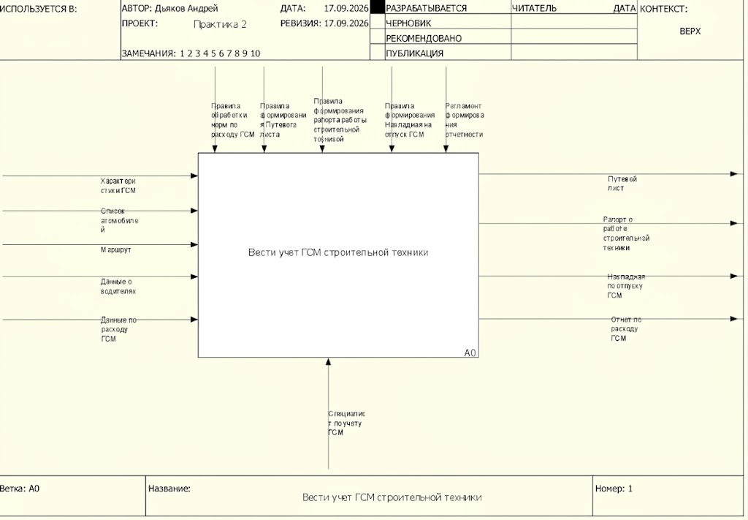
Рисунок 3.1 — Описание процесса на контекстном уровне (A-0)

3.2 Задание 2
На рисунке 3.2 представлена декомпозиция процесса «Вести учет ГСМ строительной техники» на пять подпроцессов.
В A1 «Обработать нормы по расходу ГСМ» на основе характеристик ГСМ, списка автомобилей, данных о водителях и маршрута формируются нормы расхода ГСМ, которые передаются в A2.
В A2 «Сформировать путевой лист» по правилам формирования Путевого листа создаётся Путевой лист, который выводится на внешний выход и передаётся в A3 и A4.
В A3 «Сформировать рапорт о работе строительной техники» формируются Рапорт о работе строительной техники (выход) и Данные по расходу ГСМ, передаваемые в A4.
В A4 «Сформировать документ Накладная по отпуску ГСМ» создаётся Накладная по отпуску ГСМ, которая выводится на внешний выход и передаётся в A5.
В A5 «Сформировать отчетность» по регламенту формирования отчетности формируется Отчет по расходу ГСМ.
Все подпроцессы выполняет специалист по учету ГСМ. Связи «Нормы расхода ГСМ» и «Данные по расходу ГСМ» являются управляющими и входными соответственно. Характеристики подпроцессов приведены в таблице 3.1.
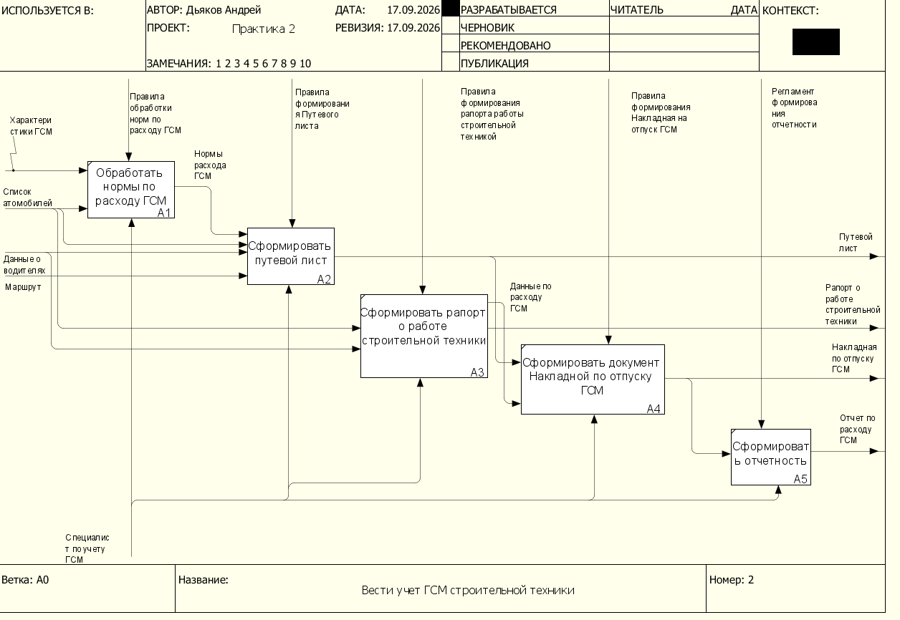

Рисунок 3.2 — Декомпозиция контекстной диаграммы A0 (A0)
16

Таблица 3.1 — Табличное описание подпроцессов бизнес-процесса «Вести учет ГСМ строительной техники»
Название подпроцесса | Преобразуемый ресурс (Вход) | Преобразованный ресурс (Выход) | Механизм исполнения | Управленческий поток
A1 Обработать нормы по расходу ГСМ | Характеристики ГСМ; Список автомобилей; Данные о водителях; Маршрут | Нормы расхода ГСМ | Специалист по учету ГСМ | Правила обработки норм по расходу ГСМ
A2 Сформировать путевой лист | Нормы расхода ГСМ; Список автомобилей; Данные о водителях; Маршрут | Путевой лист | Специалист по учету ГСМ | Правила формирования Путевого листа
A3 Сформировать рапорт о работе строительной техники | Путевой лист; Список автомобилей; Данные о водителях; Маршрут | Рапорт о работе строительной техники; Данные по расходу ГСМ | Специалист по учету ГСМ | Правила формирования рапорта работы строительной техникой
A4 Сформировать документ Накладная по отпуску ГСМ | Данные по расходу ГСМ; Путевой лист | Накладная по отпуску ГСМ | Специалист по учету ГСМ | Правила формирования Накладной на отпуск ГСМ
A5 Сформировать отчетность | Накладная по отпуску ГСМ | Отчет по расходу ГСМ | Специалист по учету ГСМ | Регламент формирования отчетности

3.3 Задание 3
На рисунке 3.3 раскрыт подпроцесс A2 «Сформировать путевой лист». Он включает три функции: A21 «Рассчитать нормы расхода ГСМ», A22 «Обработать данные по автомобилям» и A23 «Сформировать документ Путевой Лист».
В A21 на основе норм расхода ГСМ рассчитываются данные по нормам, которые передаются в A22.
В A22 по правилам формирования Путевого листа обрабатываются список автомобилей, данные о водителях, маршрут и данные по нормам, полученные из A21. Результатом являются обработанные данные, которые передаются в A23.
В A23 на основе обработанных данных и по правилам формирования Путевого листа формируется Путевой лист — выход подпроцесса.
Все три функции выполняет специалист по учету ГСМ. Внутренние результаты передаются связями «Выход–вход»: «Данные по нормам» из A21 в A22 и «Обработанные данные» из A22 в A23. Правила формирования Путевого листа управляют функциями A22 и A23. Характеристики подпроцессов приведены в таблице 3.2.
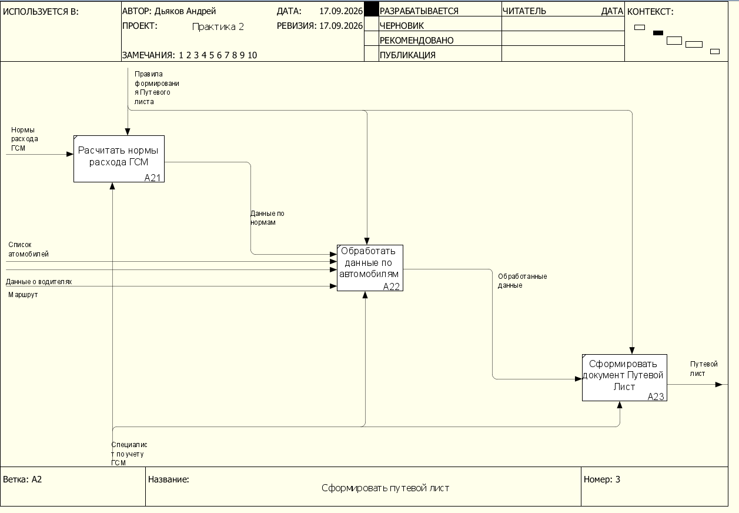

Рисунок 3.3 — Декомпозиция подпроцесса «Сформировать путевой лист»
Таблица 3.2 — Табличное описание функций подпроцесса «Сформировать путевой лист»
Название функции | Преобразуемый ресурс | Преобразованный ресурс | Механизм исполнения | Управленческий поток
A21 Рассчитать нормы расхода ГСМ | Нормы расхода ГСМ | Данные по нормам | Специалист по учету ГСМ | —
A22 Обработать данные по автомобилям | Список автомобилей; Данные о водителях; Маршрут; Данные по нормам | Обработанные данные | Специалист по учету ГСМ | Правила формирования Путевого листа
A23 Сформировать документ Путевой Лист | Обработанные данные | Путевой лист | Специалист по учету ГСМ | Правила формирования Путевого листа

3.4 Задание 4
На рисунке 3.4 представлена декомпозиция A3 «Сформировать рапорт о работе строительной техники» на три функции: A31 «Сбор данных о работе техники», A32 «Расчет показателей работы» и A33 «Формирование рапорта».
Сначала в A31 осуществляется сбор данных о работе техники на основе списка автомобилей и данных о водителях. Собранные данные поступают в A32, где выполняется расчет показателей работы с учетом правил формирования рапорта работы строительной техникой.
Рассчитанные показатели работы передаются в A33, где на их основе, а также с учетом правил формирования рапорта, осуществляется формирование итогового документа. Результатами функции A33 являются Рапорт о работе строительной техники и Данные по расходу ГСМ, которые выводятся на внешний выход.
Все три функции выполняет специалист по учету ГСМ. Общим управлением служат правила формирования рапорта работы строительной техникой, которые воздействуют на функции A32 и A33. Внутренними потоками являются собранные данные (между A31 и A32) и показатели работы (между A32 и A33). Между функциями используются прямые связи по входу. Итоговый рапорт и данные по расходу ГСМ возвращаются на уровень A0. Табличное описание приведено в таблице 3.3.
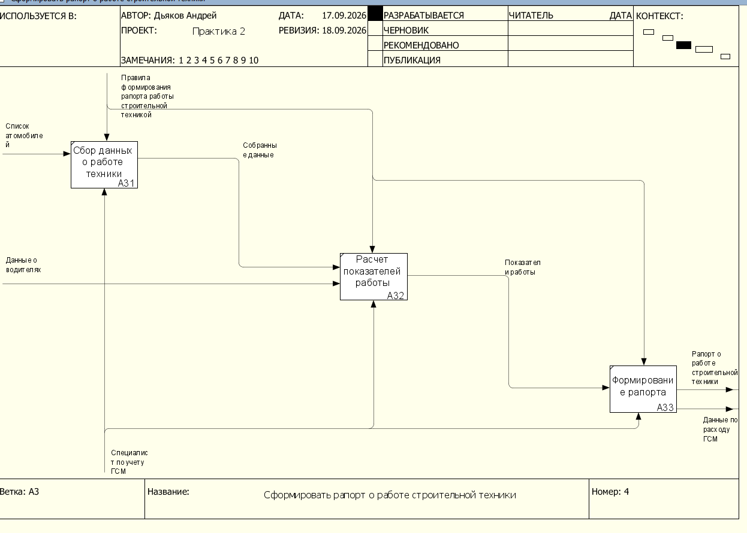

Рисунок 3.4 — Декомпозиция подпроцесса «Сформировать рапорт о работе строительной техники»
Таблица 3.3 — Табличное описание функций подпроцесса «Сформировать рапорт о работе строительной техники»
Название функции | Преобразуемый ресурс (Вход) | Преобразованный ресурс (Выход) | Механизм исполнения | Управленческий поток
A31 Сбор данных о работе техники | Список автомобилей; Данные о водителях | Собранные данные | Специалист по учету ГСМ | — (или Должностные обязанности)
A32 Расчет показателей работы | Собранные данные | Показатели работы | Специалист по учету ГСМ; Информационная система (например, 1С) | Правила формирования рапорта работы строительной техникой
A33 Формирование рапорта | Показатели работы | Рапорт о работе строительной техники; Данные по расходу ГСМ | Специалист по учету ГСМ; Информационная система (например, 1С) | Правила формирования рапорта работы строительной техникой

Вывод по практической работе 3. Составлено последовательное описание процесса работы менеджера мебельного ателье и двух его подпроцессов. Четыре диаграммы и три таблицы раскрывают функции, входы, выходы, механизмы и управляющие потоки модели мебельного ателье.

